PEDIDO DE PROVIDÊNCIAS Nº 1704/2022
Limpeza e recolhimento de galhos e entulhos na Rua Valesca Berlitz, esquina com a Rua Solidariedade, no Bairro Santo Afonso.
Solicita-se, após os trâmites regimentais, que seja enviada cópia da presente proposição ao Poder Executivo, para que realize as seguintes providências:
Limpeza e recolhimento de galhos e entulhos na Rua Valesca Berlitz, esquina com a Rua Solidariedade, no Bairro Santo Afonso.

Novo Hamburgo, 02 de junho de 2022.
Vereador Cristiano Coller

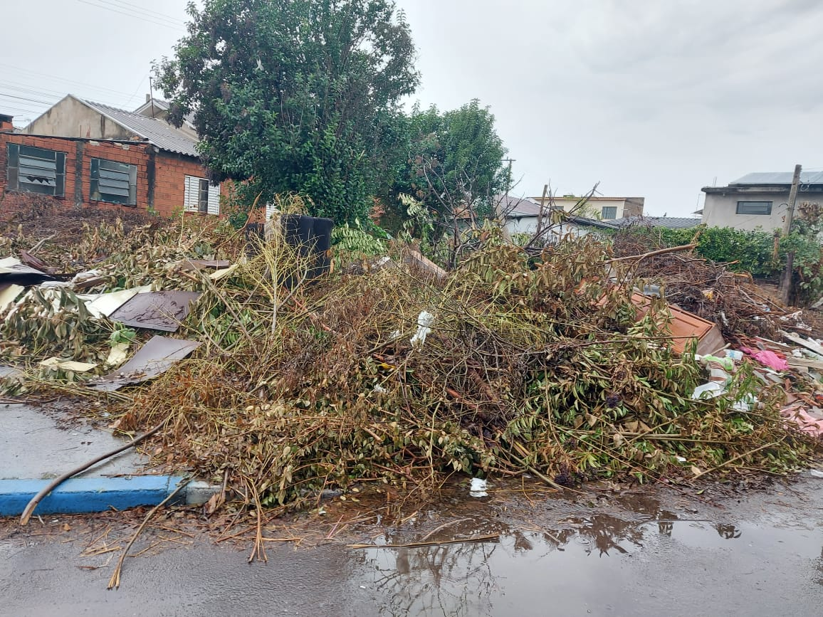

Obs.: redação conforme o original do autor.
/JC

